Informatieblad - Monniksgier

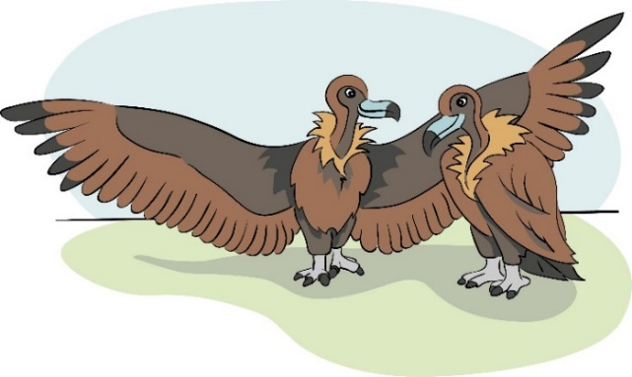Hallo, ik ben een monniksgier. Ik wil jullie graag uitleggen wat biodiversiteit is en waarom het zo belangrijk is voor onze families in het wild.

**Verschillen binnen een soort**

Wij monniksgieren zijn aaseters, dat betekent dat we dode dieren eten. We zijn heel groot. Als wij onze vleugels uitspreiden dan zijn wij van vleugel tot vleugel wel drie meter breed. Door onze grote vleugels kunnen we hoog in de lucht zweven op warme lucht die overdag omhoog stroomt vanaf de aarde. Het zweven kost minder energie dan vliegen. Dat is handig want zo kunnen wij overdag een groot gebied afspeuren naar dode dieren zonder moe te worden.

Misschien denken jullie dat wij allemaal op elkaar lijken met onze bruine veren, maar toch zijn we allemaal anders. Net als de kinderen in jullie klas, verschillen wij ook van elkaar. Ik heb bijvoorbeeld bredere vleugels dan mijn broer, waardoor ik het verst en het langst kan zweven. Als er maar weinig dode dieren te vinden zijn, hebben de gieren die het langst in de lucht kunnen blijven en het verst kunnen zweven de beste kans om voldoende voedsel te vinden. Maar mijn neef heeft weer betere ogen dan ik, waardoor hij veel sneller kleine dode dieren kan vinden vanuit de lucht. Hij heeft meer kans op voedsel als er niet zoveel grote dode dieren zijn.

De gieren met de beste ogen of de breedste vleugels kunnen zich het beste aanpassen als er weinig grote prooien te vinden zijn. Hoe meer wij van elkaar verschillen, hoe groter de kans dat als onze omgeving verandert er monniksgieren zijn die het overleven.

Hoe meer verschillen tussen soortgenoten, hoe groter de biodiversiteit binnen de soort.

**Verschillen tussen soorten**

Er zijn natuurlijk nog grotere verschillen tussen monniksgieren en andere vogelsoorten. Monniksgieren kunnen wel 14 kg wegen. We zijn dan ook één van de zwaarste vliegende vogels ter wereld! Dat is nog eens wat anders dan de bijkolibri, dat het kleinste vogeltje ter wereld is. Bijkolibries wegen niet meer dan 2 gram, dat is nog minder dan een vel papier! Iets anders wat ons bijzonder maakt is een speciaal stofje in ons bloed waardoor we heel hoog in de lucht nog voldoende zuurstof binnen kunnen krijgen. Een vogel zoals de pinguïn die niet kan vliegen en een groot deel van de tijd in de zee zwemt, heeft zo’n eigenschap niet nodig. De pinguïn moet weer andere dingen kunnen.

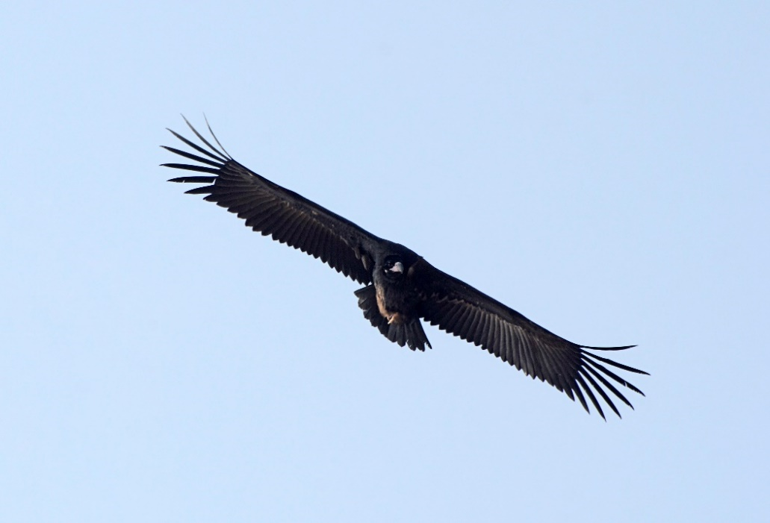

Monniksgieren zweven op grote hoogte zweven (foto: P. Jeganathan)

Hoe meer verschillende soorten dieren er zijn, hoe groter de biodiversiteit.

**Relaties tussen levensvormen**

De monniksgier heeft een bijna kale kop. Er zitten alleen een paar donsveertjes op (foto: Ouwehands Dierenpark Rhenen)

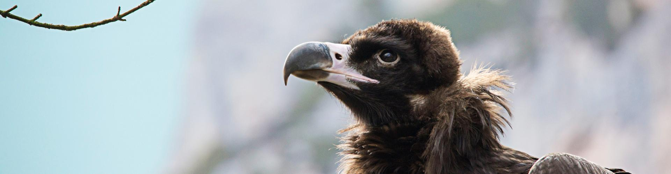

Wij monniksgieren hebben een belangrijke taak in de natuur. We eten namelijk aas en ruimen zo de natuur op. Onze klauwen zijn niet sterk genoeg om grote levende prooidieren te grijpen, daarom zoeken wij aas. We eten het liefst grote dode zoogdieren zoals herten en schapen, maar ook vissen en reptielen staan soms op het menu. Een dier kan dood gaan door ziekte of ouderdom, maar het kan ook zijn dat het dier door een roofdier zoals de wolf is gedood. We wachten tot het roofdier klaar is met eten. Aan het karkas blijft namelijk vaak nog heel veel eetbaar vlees achter. Een roofdier kan namelijk niet overal bij, maar wij steken zonder moeite onze kop in de smalste hoekjes en gaatjes. Soms wachten we samen met een aantal andere hongerige monniksgieren op onze beurt. Wist je trouwens dat we het dode dier zelfs eten wanneer het vlees al aan het rotten is? Wij worden daar niet ziek van, maar jullie mensen wel. Nadat het voedsel door onze maag en darmen is gegaan, vind je in onze poep geen bacteriën of virussen meer. Best wel een superkracht vind je niet? Zo helpen we het verspreiden van ziektes te voorkomen. Wij hebben eigenlijk weinig natuurlijke vijanden. We zijn erg groot en we vliegen weg als we ons niet veilig voelen. Als onze eieren of jongen worden aangevallen verdedigen wij hen meestal met succes.

Om te overleven hebben we andere levensvormen nodig zoals wolven die prooien vangen zoals herten waarvan wij de restjes opeten. Met sommige bacteriën hebben wij een goede relatie, omdat ze dieren ziek maken. Als een dier ziek wordt en doodgaat, hebben wij voedsel. De soortgenoten van dat zieke dode dier hebben ons weer nodig om er voor te zorgen dat zij niet ook ziek worden.

Hoe meer biodiversiteit, hoe meer verschillende levensvormen de kans krijgen om te overleven.

**Verschillende leefgebieden**

Monniksgieren leven in rotsachtige berggebieden (foto: Ouwehands Dierenpark Rhenen)

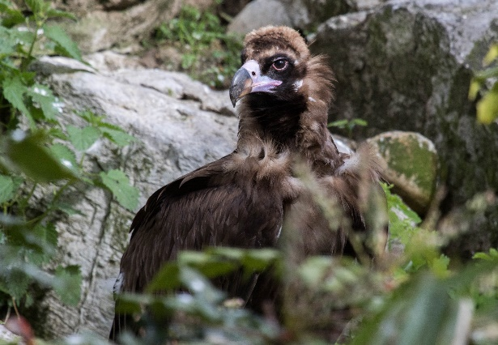

Monniksgieren leven in Azië en in Europese landen, zoals Spanje, Frankrijk en Griekenland. We wonen in afgelegen droge rotsachtige berggebieden met open bossen, struikgewassen en grasland. Daar komen namelijk veel wilde dieren voor, waardoor wij genoeg te eten hebben. Omdat er geen dicht bos staat, kunnen we dode dieren goed zien liggen vanuit de lucht. We zijn vaak in ons eentje te vinden. Tot we een partner hebben gevonden, daarna blijven we altijd samen. We bouwen een nest van takken in hoge bomen of in rotsholten. We brengen samen de jongen groot. We wonen het liefste op één plek tenzij de winters erg koud zijn, dan verhuizen we tijdelijk naar een warmere plek. Zoals jullie zien kan de monniksgier niet zonder droge bergebieden met weinig bomen, zoals het zeepaardje niet zonder warm zeewater met waterplanten kan en de reuzenpanda niet zonder bamboebossen.

Hoe meer verschillende leefgebieden er zijn, hoe groter de biodiversiteit is.